大计基第四次作业

刘天瑞

院 （系）：英才学院 专 业：未来技术模块

学 号：7203610121 指导教师：史先俊

**2020年10月**



**大计基**

**题目：第四章作业**

**专 业：英才**

**学 号：7203610121**

**学 生：刘天瑞**

**指导教师：史先俊**

**答辩日期：无**

**目 录**

**第1章：斐波那契函数运算组合式………………………………………4**

**1.1定义斐波那契函数的迭代运算组合式……………………………….4**

**1.2定义斐波那契函数的递归运算组合式……………………………….4**

**第2章：斐波那契函数实现………………………………………………5**

**2.1编写斐波那契函数的迭代实现……………………………………….5**

**2.2编写斐波那契函数的递归实现……………………………………….5**

**第3章：电脑运行结果需时……………………………………………….7**

**3.1迭代方式下需时………………………………………………………..7**

**3.2递归方式下需时………………………………………………………..7**

**第4章：递归程序f(10)执行过程图……………………………………..8**

**4.1画图，并说明哪个调用次数最多，原因……………………………..8**

**参考文献…………………………………………………………………….9**

**第1章：斐波那契函数运算组合式**

**1.1定义斐波那契函数的迭代运算组合式**

**题面：斐波那契函数y=f(n):f(0)=0;f(1)=1；f(n)=f(n-1)+f(n-2)请分别定义其迭代与递归的运算组合式。**

（1）迭代运算组合式

(define (f n) (g 1 0 n))

(define (g a b n) (cond ((== n 0) b)) ((n>0)(g(+ a b) a (- n 1)))

（2）递归运算组合式

(define (f x)(cond ( (> x 1) (+ f(- x 1) f(-x 2)))（ (= x 1) 1）( (= x 0) 0))

**第2章：斐波那契函数实现**

**2.1编写斐波那契函数的迭代实现**

**题面：分别编写斐波那契函数的迭代与递归实现，并提交源程序。**

斐波那契函数的迭代实现如下：

#include<stdlib.h>

#include<time.h>

long long a[110];

clock_t start,stop;

double duration;

int main()

{

int n;

a[0]=0;a[1]=1;;

scanf("%d",&n);

start=clock();

for(int i=2;i<=n;i++)

a[i]=a[i-1]+a[i-2];

printf("%lld\n",a[n]);

stop=clock();

duration=(double)(stop-start)/CLK_TCK;

printf("time is %lf\n",duration);

return 0;

}

**2.2编写斐波那契函数的递归实现**

斐波那契函数的递归实现如下：

#include<stdio.h>

#include<time.h>

clock_t start,stop;

double duration;

long long f(int x)

{return x==1?1:x==0?0:f(x-1)+f(x-2);}

int main()

{

int n;

scanf("%d",&n);

start=clock();

printf("%lld\n",f(n));

stop=clock();

duration=(double)(stop-start)/CLK_TCK;

printf("time is %lf\n",duration);

}

**第3章：电脑运行结果需时**

**3.1迭代方式下需时**

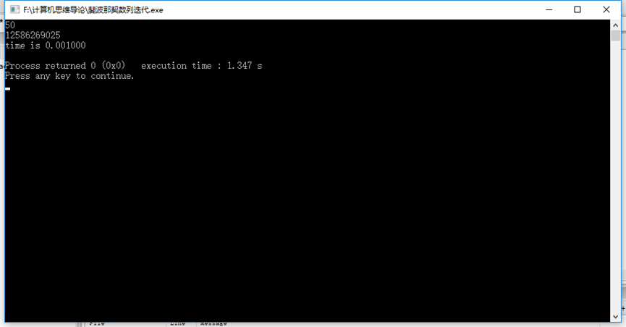

**3.2递归方式下需时**

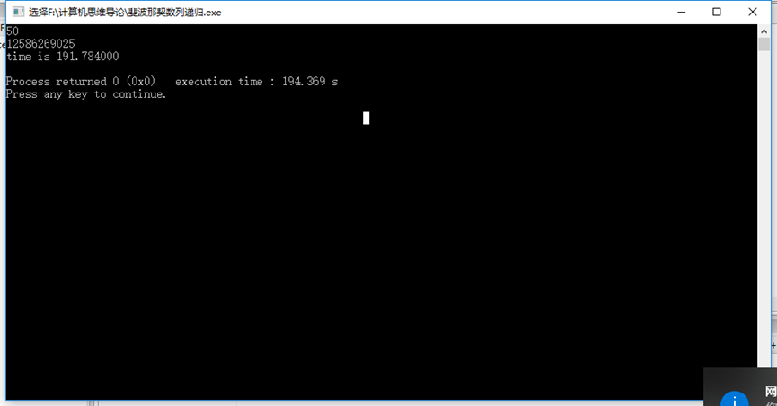

**第4章：递归程序f(10)执行过程图**

**4.1画图，并说明哪个调用次数最多，原因**

**题面:画出递归程序f(10)执行过程图，哪个调用次数最多？为什么**

答：f(0)与f(1)调用的次数是最多的，因为它们是迭代初始条件，并且每次调用其他的函数最后都要用到f(0)与f(1)，故它们被调用次数是最多的。

附图如下：

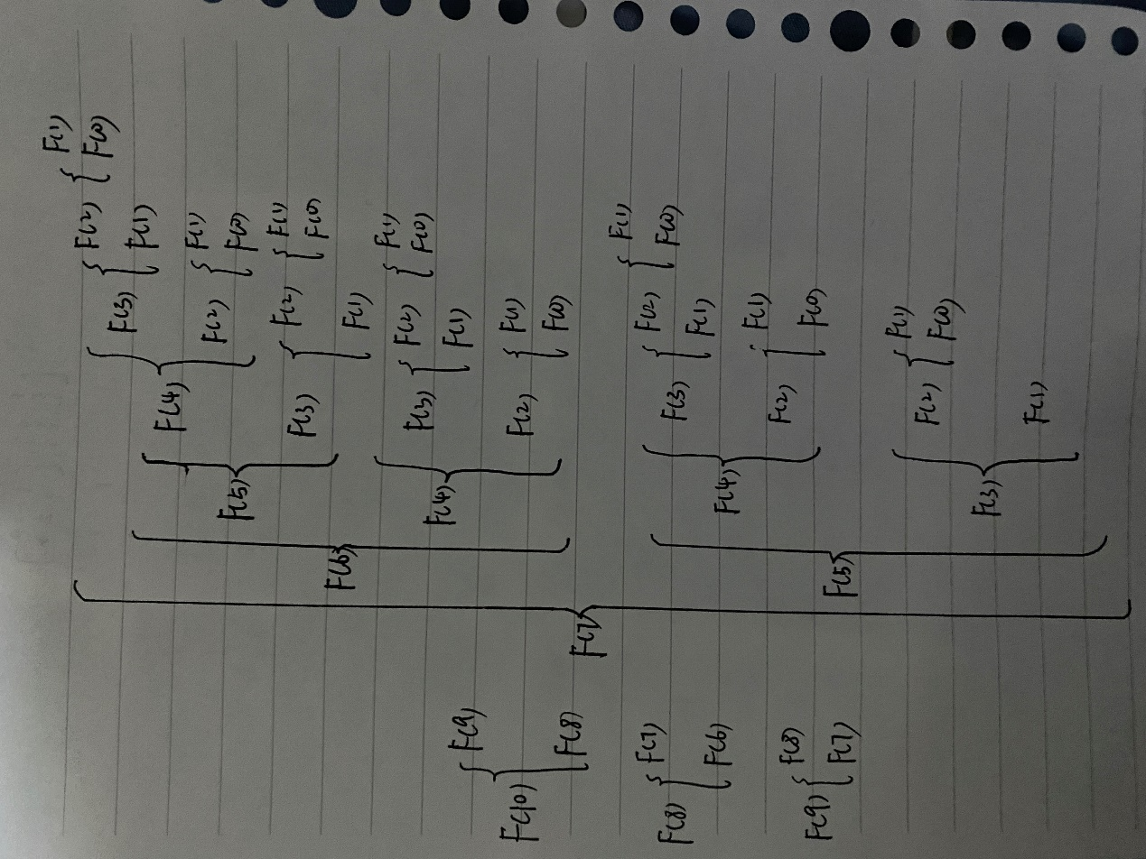

（十分抱歉老师，由于纸张面积有限无法完整画出，敬请见谅。）

**参考文献**

**无**